**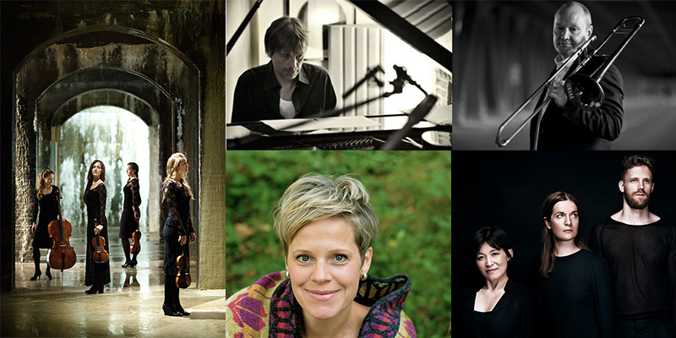**

**Musik i Äppelriket är tillbaka i sommar med några av Europas främsta artister**

**Vi fortsätter odla och vårda de kulturella värdena i Sveriges fruktträdgård även i år. Kammarmusikserien Musik i Äppelriket har under de första två åren etablerat sig i Kiviks vackra omgivningar. Årets konserter ges mellan den 4 och 27 juli då musikintresserade kan lyssna till några av Europas finaste musiker.**

Årets tema är utsikt. Utsikt som ett panorama, en tanke eller kanske över en scen med musiker. Som tidigare år kommer musiken att ljuda från Södra Mellby kyrka och Kiviks kapell. Musik i Äppelriket arrangeras av Musik i Syd, Sällskapet Pro Musica och Kiviks församling.

*Förra årets Musik i Äppelriket blev ännu en stor framgång både konstnärligt och publikt. Det känns därför helt självklart att vi fortsätter även sommaren 2018. Under årets konserter, som har temat ”Utsikt”, har vi utökat spannet på flera plan. Genremässigt håller vi oss inom kammarmusiken, men lyfter pionjärerna Groupa, som kommer med två musiker från den nya norska folkmusikgenerationen. Fler utländska artister gästar oss, liksom vi låter flera konserter spegla mångfalden i musikaliska uttryck. På samma sätt som föregående år produceras konsertserien i nära samarbete mellan Musik i Syd och Sällskapet Pro Musica samt Kiviks församling som ställer sina två fina konsertsalar till förfogande, Mellby kyrka och Kiviks kapell. Detta är samarbeten som jag är mycket stolt över och är bra exempel på hur ett ideellt och lokalt förankrat engagemang samverkar med en etablerad institution – allt för att ge publiken stora musikaliska upplevelser i det lilla formatet. Ännu en konsertsommar i äppelriket att se fram emot!*

**Martin Martinsson**

VD Musik i Syd

**MUSIK I ÄPPELRIKET 2018**

**4 juli • Kiviks kapell**

**NIGHTINGALE STRING QUARTET**

De danska näktergalarna återkommer till Kivik, denna gång med dansk och wiensk musik. Den hyllade danska stråkkvartetten avslutade den första säsongen av Musik i Äppelriket och får här inleda vår tredje säsong.

**11 juli • Södra Mellby k:a**

**GROUPA MED INGFRID BREIE NYHUS &GURO KVIFTE NESHEIM**

Några av de banbrytande svenska musikerna inom förnyelsen av folkmusik möter den nya generationen av norska folkmusiker.

**13 juli • Kiviks kapell**

**RUBY HUGHES, MIME BRINKMANN & JONAS NORDBERG**

Med *Heroines of love and loss* undersöker det nya stjärnskottet på den tidiga musikens sånghimmel 1500- och 1600-talets hjärtesorg. Tragiskt och fullt av klagan eller upphöjt och som en utomjordisk spegling av våra känslor.

**19 juli • Södra Mellby k:a**

**NILS LANDGREN & JAN LUNDGREN**

Två av vår tids finaste improvisations- och kammarmusiker möts och skapar tillsammans den bästa kammarmusiken man kan önska.

**23 juli • Södra Mellby k:a**

**CAMILLA TILLING & PAUL RIVINIUS**

Camilla Tilling tillhör en av de mest eftersökta sopransolisterna av idag och här får vi njuta av ett vokalprogram tillsammans med hennes mångåriga pianist Paul Rivinius.

**27 juli • Kiviks kapell**

**HARMONISK VERKSTAD**

Bakom namnet döljer sig regionens mest välrenommerade musiker inom den tidiga musiken. De har lämnat 1600- och 1700-talet bakom sig för att utforska romantiken.

Dvořák och Suk är huvudpersonerna i säsongens sista konsert.

**FÖR MER INFORMATION**

Jesper Hamilton, producent Musik i Syd

0703-20 58 33, jesper.hamilton@musikisyd.se

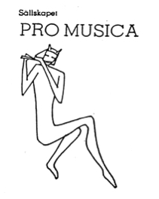

musik_i_syd_logo_pos.wmf